E 

E 

E 

E 

E 

E 

E 

E 

E 

E 

E 

E 

E 

E 

E 

E 

E 

E 

E 

E 

E 

E 

E 

E 

E 

E 

E 

E 

E 

E 

E 

E 

E 

E 

E 

E 

E 

E 

E 

E 

E 

E 

E 

E 

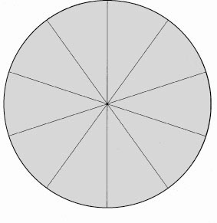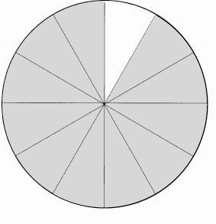
E 

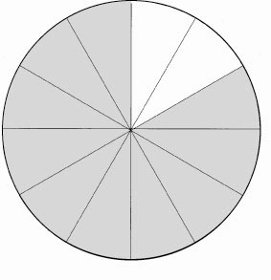
E 

